**Aula 03 - Estrutura de Decisão**

**1. Lógica**

Em determinados programas, precisamos de entrada de dados, processamento e saída de dados. Entretanto, em alguns casos, precisamos também ter caminhos diferentes que o nosso programa pode seguir baseado condições. Neste caso, utilizamos If..Else, como estrutura de decisão no Python.

Exemplo 01:

Fazer um programa que irá receber duas notas e irá calcular a média e verificar se o aluno está aprovado ou reprovado. Para estar aprovado é necessário obter uma média igual ou superior a 5, caso contrário o aluno estará reprovado.

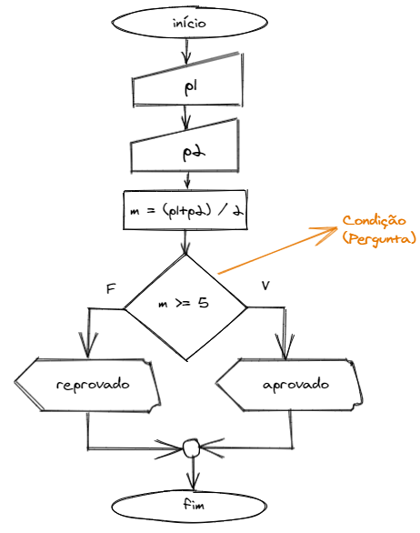

Exemplo 02:

Entrar com o peso e a altura de uma determinada pessoa. Após a digitação, exibir se esta pessoa está ou não com seu peso ideal. Fórmula: peso/altura²

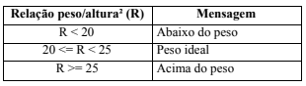

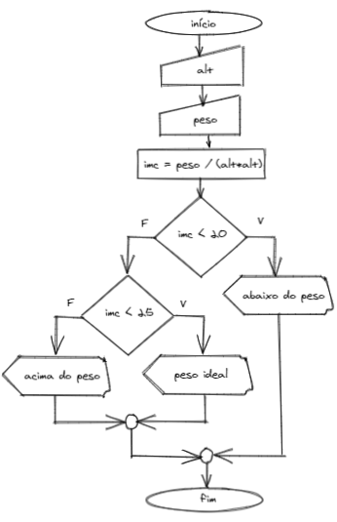

**2. Programação Python**

Exemplo 01:

Fazer um programa que irá receber duas notas e irá calcular a média e verificar se o aluno está aprovado ou reprovado. Para estar aprovado é necessário obter uma média igual ou superior a 5, caso contrário o aluno estará reprovado.

p1 = *float*(input("Digite a nota da P1: "))

p2 = *float*(input("Digite a nota da P2: "))

m = (p1 + p2) / 2

if (m >= 5):

print(f"Sua média foi {m:.2f} e você está aprovado!")

else:

print("Reprovado!")

Exemplo 02:

Entrar com o peso e a altura de uma determinada pessoa. Após a digitação, exibir se esta pessoa está ou não com seu peso ideal. Fórmula: peso/altura²

alt = *float*(input('Digite a sua altura em (m): '))

peso = *float*(input('Digite o seu peso (em Kg): '))

imc = peso / (alt * alt)

if imc < 20:

print("Abaixo do peso!")

elif imc < 25:

print("Peso ideal!")

else:

print("Acima do peso!")

**3. Operadores no Python**

No Python, podemos utilizar os operadores lógicos e relacionais, são eles:

| **Operador** | **Linguagem Python** |
| --- | --- |
| Operador lógico E | and |
| Operador lógico OU | or |
| Igual (atribuição) | = |
| Igual (comparação) | == |
| Diferente | != |
| Maior | > |
| Menor | < |

**4. Exercícios**

8. Entrar via teclado, com dois valores distintos. Exibir o maior deles.

a = int(input('Digite o primeiro valor: '))

b = int(input('Digite o segundo valor: '))

if (a > b):

print(f'O maior valor é {a}')

else:

print(f'O maior valor é {b}')

9. Entrar via teclado, com dois valores distintos. Exibir o menor deles.

a = int(input('Digite o primeiro valor: '))

b = int(input('Digite o segundo valor: '))

if (a < b):

print(f'O menor valor é {a}')

else:

print(f'O menor valor é {b}')

10. Entrar com dois valores quaisquer. Exibir o maior deles, se existir, caso contrário, enviar mensagem avisando que os números são idênticos.

a = int(input('Digite o primeiro valor: '))

b = int(input('Digite o segundo valor: '))

if (a == b):

print('Os números são idênticos!')

elif (a > b):

print('O primeiro valor é o maior!')

else:

print('O segundo valor é o maior!')

11. Calcular e exibir a área de um retângulo, a partir dos valores da base e altura que serão digitados. Se a área for maior que 100, exibir a mensagem “Terreno grande”.

base = int(input('Digite o valor da base: '))

altura = int(input('Digite o valor da altura: '))

area = base * altura

print(f'A área do retângulo é {area}')

if (area > 100):

print('Terreno grande!')

12. Calcular e exibir a área de um retângulo, a partir dos valores da base e altura que serão digitados. Se a área for maior que 100, exibir a mensagem “Terreno grande”, caso contrário, exibir a mensagem “Terreno pequeno”.

base = int(input('Digite o valor da base: '))

altura = int(input('Digite o valor da altura: '))

area = base * altura

print(f'A área do retângulo é {area}')

if (area > 100):

print('Terreno grande!')

else:

print('Terreno pequeno!')

13. Entrar via teclado com três valores distintos. Exibir o maior deles.

a = int(input('Digite o primeiro valor: '))

b = int(input('Digite o segundo valor: '))

c = int(input('Digite o terceiro valor: '))

if (a > b):

if (a > c):

print('O A é o maior!')

else:

print('O C é o maior!')

else:

if (b > c):

print('O B é o maior!')

else:

print('O C é o maior!')

a = int(input('Digite o primeiro valor: '))

b = int(input('Digite o segundo valor: '))

c = int(input('Digite o terceiro valor: '))

if ( (a > b) and (a > c) ):

print('O A é o maior!')

elif ( (b > a) and (b > c) ):

print('O B é o maior!')

else:

print('O C é o maior!')

14. Entrar com o peso e a altura de uma determinada pessoa. Após a digitação, exibir se esta pessoa está ou não com seu peso ideal. Fórmula: peso/altura².



peso = float(input('Digite o seu peso: '))

altura = float(input('Digite a sua altura: '))

imc = peso / (altura * altura)

if (imc < 20):

print('Abaixo do peso')

elif (imc < 25):

print('Peso ideal')

else:

print('Acima do peso')

15. A partir de três valores que serão digitados, verificar se formam ou não um triângulo. Em caso positivo, exibir sua classificação: “Isósceles, escaleno ou eqüilátero”. Um triângulo escaleno possui todos os lados diferentes, o isósceles, dois lados iguais e o eqüilátero, todos os lados iguais. Para existir triângulo é necessário que a soma de dois lados quaisquer seja maior que o outro, isto, para os três lados.

a = int(input('Digite o primeiro lado do triângulo: '))

b = int(input('Digite o segundo lado do triângulo: '))

c = int(input('Digite o terceiro lado do triângulo: '))

if ( ((a+b)>c) and ((a+c)>b) and ((b+c)>a) ):

if ((a != b) and (a != c) and (b != c)):

print('Escaleno')

elif ((a == b) and (a == c) and (b == c)):

print('Equilátero')

else:

print('Isósceles')

else:

print('Não é triângulo')

16. Verificar se três valores quaisquer (A, B, C) que serão digitados formam ou não um triângulo retângulo. Lembre-se que o quadrado da hipotenusa é igual a soma dos quadrados dos catetos.

a = int(input('Digite o primeiro lado do triângulo: '))

b = int(input('Digite o segundo lado do triângulo: '))

c = int(input('Digite o terceiro lado do triângulo: '))

if ( (a*a) == ((b*b)+(c*c)) ):

print('É um triângulo retângulo')

else:

print('Não é um triângulo retângulo')

17. Entrar com o peso, o sexo e a altura de uma determinada pessoa. Após a digitação, exibir se esta pessoa está ou não com seu peso ideal. Fórmula: peso/altura².

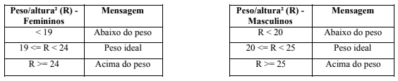

peso = float(input('Digite o seu peso: '))

altura = float(input('Digite a sua altura: '))

sexo = input('Digite o seu sexo (M/F): ')

imc = peso / (altura * altura)

if (sexo.upper() == 'M'):

if (imc < 20):

print('Abaixo do peso')

elif (imc < 25):

print('Peso ideal')

else:

print('Acima do peso')

elif (sexo.upper() == 'F'):

if (imc < 19):

print('Abaixo do peso')

elif (imc < 24):

print('Peso ideal')

else:

print('Acima do peso')

else:

print('Sexo inválido!')

18. Criar um programa para analisar a velocidade de um automóvel. Solicitar via teclado os valores da aceleração (a em m/s2), velocidade inicial (v0 em m/s) e o tempo de percurso (t em s). Calcular e exibir a velocidade final do automóvel em km/h. E exibir mensagem de acordo com a tabela abaixo:

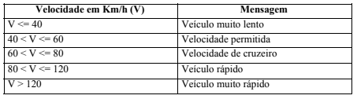

Fórmula para o cálculo da velocidade em m/s: V = v0 + a. t

a = float(input('Digite a aceleração (m/s): '))

v0 = float(input('Digite a velocidade inicial (m/s): '))

t = float(input('Digite o tempo de percurso em (s): '))

v = (v0 + (a * t)) * 3.6

if (v <= 40):

print('Veículo muito lento')

elif (v <= 60):

print('Velocidade permitida')

elif (v <= 80):

print('Velocidade de cruzeiro')

elif (v <= 120):

print('Veículo rápido')

else:

print('Veículo muito rápido')

19. Uma escola com cursos em regime semestral, realiza duas avaliações durante o semestre e calcula a média do aluno, da seguinte maneira:

MEDIA = (P1 + 2.P2) / 3

Fazer um programa para entrar via teclado com os valores das notas (P1 e P2) e calcular a média. Exibir a situação final do aluno (“Aprovado ou Reprovado”), sabendo que a média de aprovação é igual a cinco.

20. Uma escola com cursos em regime semestral realiza duas avaliações durante o semestre e calcula a média do aluno, da seguinte maneira:

MEDIA = (P1 + 2.P2) / 3

Fazer um programa para entrar via teclado com o valor da primeira nota (P1) e o programa deverá calcular e exibir quanto o aluno precisa tirar na segunda nota minimamente (P2) para ser aprovado, sabendo que a média de aprovação é igual a cinco.

21. Entrar via teclado com dois valores quaisquer. Após a digitação, exibir um seletor de opções (“menu”) com as seguintes opções: (Fazer esse exercício utilizando If..Else)

1 – Multiplicação

2 – Adição

3 – Divisão

4 – Subtração

5 – Fim de processo (sair do programa)

Solicitar uma opção por parte do usuário, verificar se é ou não uma opção válida (letras ou números) e processar a respectiva operação. Enviar mensagem de erro se a opção escolhida não existir no seletor.

Encerrar o programa somente quando o usuário escolher a opção de finalização. Repare que a opção de número três é de divisão e o programa deverá enviar mensagem de erro, (somente nesta opção) se o denominador for zero.

22. Exibir o seguinte seletor de opções e em função de uma escolha, solicitar os dados necessários para o cálculo da respectiva área. Enviar mensagem de erro se o usuário escolher uma opção inexistente.

Encerrar o programa somente quando selecionada a opção de finalização. (Fazer esse exercício utilizando If..Else)

1 – Triângulo

2 – Quadrado

3 – Retângulo

4 – Círculo

5 – Fim de processo